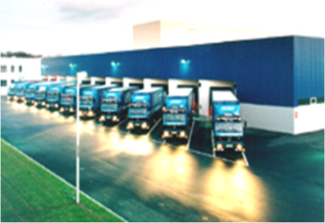 | Call for Papers – Multikonferenz Wirtschaftsinformatik 2012  Track: Informationssysteme  in Logistik und Verkehr | 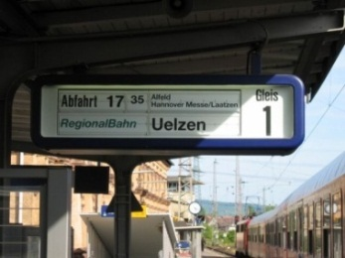
Organisation des Tracks:
- Prof. Dr. Natalia Kliewer, Freie Universität Berlin (Leiterin)
- Prof. Dr. Leena Suhl, Universität Paderborn
- Dipl. Wirt.-Inf. Jan Fabian Ehmke, Technische Universität Braunschweig
Thema:
Die Planung und Steuerung effizienter Prozesse in Transport, Logistik und Verkehr erfordert den Einsatz moderner IT-Systeme sowie deren Unterstützung durch innovative Planungsmethoden und maßgeschneiderte Informationen. Fortschritte im Bereich der Erfassung operationaler Daten mittels ERP-Systemen oder mobiler Sensorik erlauben eine detaillierte Abbildung sowohl der betrieblichen Ressourcen als auch der erforderlichen Verkehrsinfrastruktur. Anwendungsspezifische Informationssysteme sind in der Lage, die erforderlichen Daten zu erfassen und für die effiziente Nutzung in innovativen Planungs- und Steuerungsverfahren aufzubereiten.
Dieser Track zielt ab auf die Diskussion anwendungsspezifischer Informations- und Kommunikationssysteme im Bereich Transport, Logistik und Verkehr. Mögliche Themen betreffen die Modellierung von Informationssystemen als auch die Konzeption von Verfahren zur Planung und Entscheidungsunterstützung. Neben modernen Technologien liegt der Fokus auf komplexen Algorithmen und innovativen Fallstudien zu informationstechnischen Aspekten in Transport, Logistik und Verkehr.
Mögliche Themen für Beiträge:
- Planung, Steuerung und Optimierung von Prozessen in Transport, Logistik und Verkehr (Schiene, Straße, Luft, Schiff)
- Robuste Planung und Steuerung
- Mobile Informationssysteme
- Dynamische Tourenplanung und -steuerung
- Dynamische Preissteuerung / Revenue-Management-Systeme
- Integration von Informationssystemen
- Referenzmodelle in Transport, Logistik und Verkehr
- Auskunfts-, Leit- und Abrechnungssysteme
- Linien-, Fahr-, Umlauf- und Dienstplanung
- Innovatives Flottenmanagement (z.B. CarSharing, BikeSharing)
- Planung von Logistiknetzwerken
- Transport in Distributions- und Sammelnetzen
- Mautsysteme

Programmkomitee:
- Prof. Dr. Christian Bierwirth, Universität Halle-Wittenberg
- Prof. Dr. Stefan Bock, Universität Wuppertal
- Jun.-Prof. Dr. Catherine Cleophas, Freie Universität Berlin
- Dr. Torsten Fahle, INFORMS/Aachen
- Dr. Tore Grünert, GTS Systems and Consulting
- Prof. Dr. Hans-Otto Günther, Technische Universität Berlin
- Prof. Dr. Richard Hartl, Universität Wien
- Prof. Dr. Achim Koberstein, Universität Paderborn
- Prof. Dr. Taïeb Mellouli, Universität Halle-Wittenberg
- Peter Möhl, PTV AG
- Dr. Jörn Schönberger, Universität Bremen

